目录
1.Git简介 1
2.Git安装 1
2.1在Linux上安装Git 2
2.2 在Mac OS X上安装Git 2
2.3 在Windows上安装Git 2
2.3.1选择你使用git的方式 2
2.3.2选择配置结束后的转换 3
2.3.3选择使用的控制台 4
2.3.4环境变量配置 4
3. 本地环境配置操作 5
3.1设置用户名 和 邮箱 6
3.2创建一个本地目录作为你的代码实验仓库 6
3.2 把文件添加到版本库中。 6
3.3版本回退 8
3.4工作区与暂存区的区别 10
3.5Git撤销修改和删除文件操作 11
3.5.1撤销修改 11
3.5.2删除文件 12
4. 远程仓库 12
4.1连接远程仓库 12
4.2删除多余的远程仓库 13
4.3推送至远程仓库 13
4.4克隆远程仓库 13
5. 分支 14
5.1创建分支 14
5.2合并分支 14
5.3 删除分支 16
5.4分支冲突解决 16
5.5分支管理策略 18
5.6 bug分支 19
6. 多人协作 22
7. Git基本常用命令 25
8. Github deskstop和TortorliseGit 26

1.Git简介
Git是目前世界上最先进的分布式版本控制系统（没有之一）。同类软件CVS和SVN的集中式版本控制系统，有两大弊端：1.必须联网才能工作，受到网络限制；2.安全性不行，集中式版本控制系统的版本库集中存放在中央服务器里，一旦中央服务器出了问题，所有人都没法干活。Git管理能力强，能够记录每次文件的改动，并且每次改动标识明确，便于追踪历史文件。

2.Git安装

2.1在Linux上安装Git
首先，你可以试着输入git，看看系统有没有安装Git。像上面的命令，有很多Linux会友好地告诉你Git没有安装，还会告诉你如何安装Git。如果你碰巧用Debian或UbuntuLinux，通过一条sudo apt-get install git就可以直接完成Git的安装，非常简单。

2.2 在Mac OS X上安装Git
直接从AppStore安装Xcode，Xcode集成了Git，不过默认没有安装，你需要运行Xcode，选择菜单“Xcode”--------->“Preferences”，在弹出窗口中找到“Downloads”，选择“Command Line Tools”，点“Install”就可以完成安装了。

2.3 在Windows上安装Git
首先，我们要去git的官网下载一个git安装包，双击到无关紧要的步骤我就不详细描述了，直接介绍我们关键的步骤。
附上镜像下载链接：(https://npm.taobao.org/mirrors/git-for-windows/v2.20.1.windows.1/)

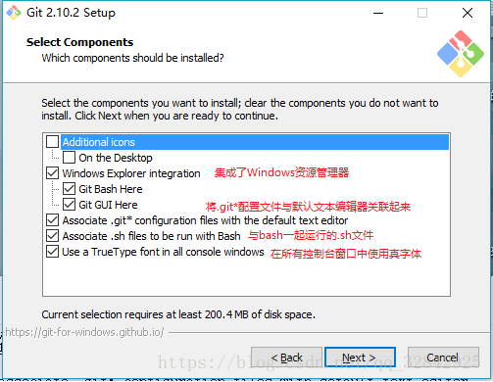

选择都很清晰,具体情况我不是很清楚，不过选择中间集成资源管理器的好处是左面右键菜单添加了bash和gui，如下图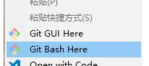

2.3.1选择你使用git的方式
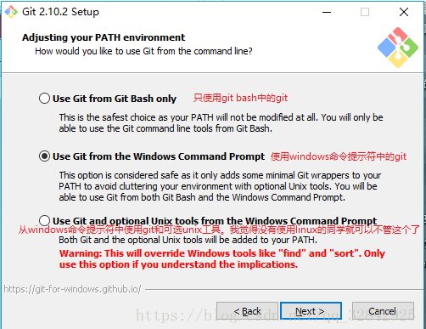
bash就是git安装后自带的类似于cmd或者说是powershell的控制台;
在window命令提示符中使用git就是用cmd.exe
至于第三个是和Linux有关的，使用Linux的同学可选第一个或者最后一个

2.3.2选择配置结束后的转换
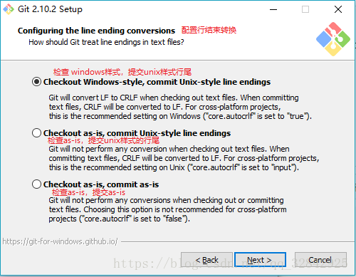

这个的意思是最后按照哪个样式提交，请忽略这蹩脚的翻译，这里推荐使用默认的提交方式！

2.3.3选择使用的控制台
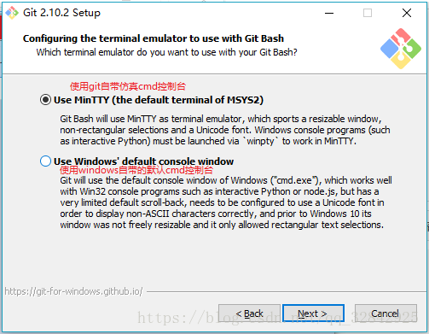
这个随意就行！我是两个都在用，因为可以给git配置运行环境，在哪儿运行都是OK的,后面的都可以选择默认的选项就是
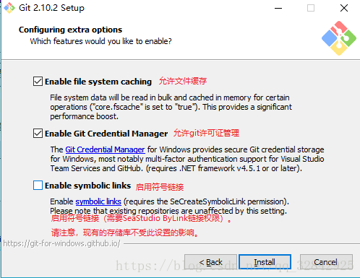
安装完成之后呢开始本地环境的配置，虽然git安装会自动配置运行环境（尤其是安装的有sublime或者vscode时），不过还是自己检查一下比较好

2.3.4环境变量配置
计算机右键-->属性-->高级系统设置-->环境变量-->Administrator/和system变量，没有要选择新建
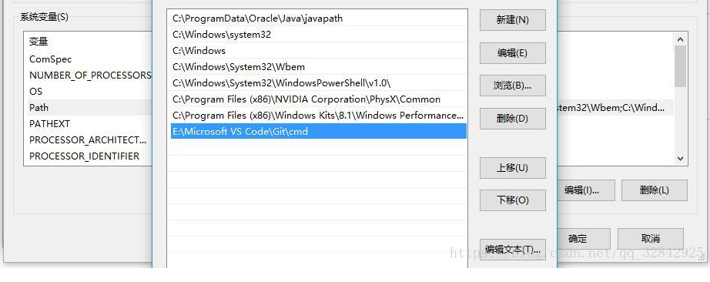
这里一定要注意环境变量的位置是git.exe的位置
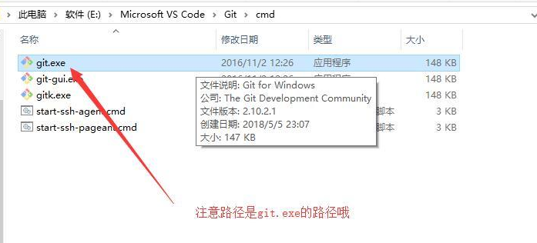
- 本地环境配置操作
安装完成后，在开始菜单里面找到 "Git --> Git Bash",如下：
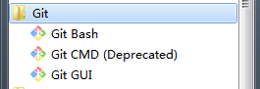
会弹出一个类似的命令窗口的东西，就说明Git安装成功。如下：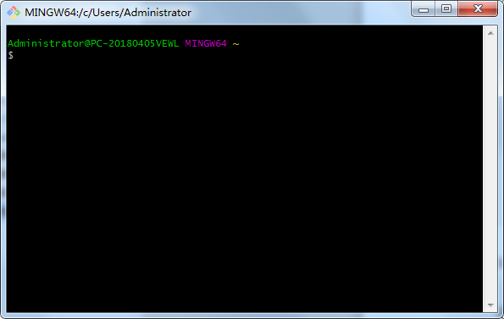

3.1设置用户名 和 邮箱
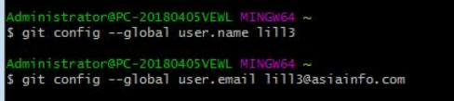
因为Git是分布式版本控制系统，所以需要填写用户名和邮箱作为一个标识。注意：git config --global 参数，有了这个参数，表示你这台机器上所有的Git仓库都会使用这个配置，当然你也可以对某个仓库指定的不同的用户名和邮箱。

3.2创建一个本地目录作为你的代码实验仓库
比如在我的G盘下的git_dir目录下创建我的代码仓库：
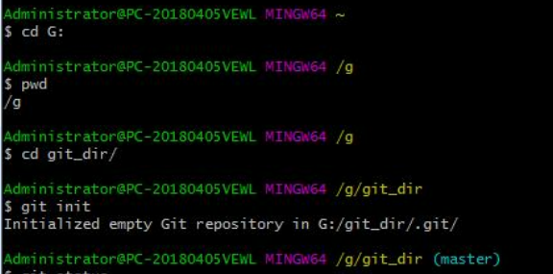

3.2 把文件添加到版本库中。
我在版本库git_dir目录下新建一个记事本文件 readme.txt
第一步：使用命令 git add readme.txt添加到暂存区里面去。如下：
如果需要提交目录下的所有内容，可以这样做：git add -A
使用git status查看状态试试：
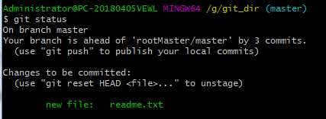
第二步：用命令 git commit告诉Git，把文件提交到仓库。
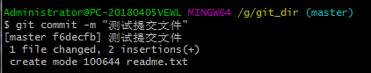
现在我们已经提交了一个readme.txt文件了，我们下面可以通过命令git status来查看是否还有文件未提交，如下：
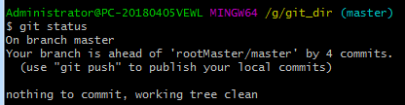
说明没有任何文件未提交，但是我现在继续来改下readme.txt内容，比如我在下面添加一行222222222222222内容，继续使用git status来查看下结果，如下：
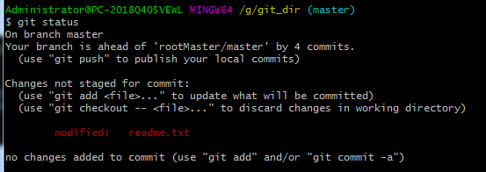
上面的命令告诉我们 readme.txt文件已被修改，但是未被提交的修改。
接下来我想看下readme.txt文件到底改了什么内容，如何查看呢？可以使用如下命令：git diff readme.txt 如下：
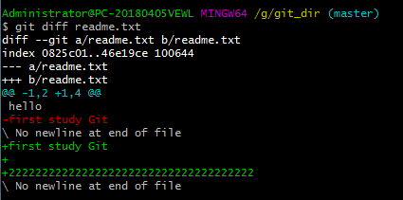
如上可以看到，readme.txt文件 添加了一行22222222内容。知道了对readme.txt文件做了什么修改后，我们可以放心的提交到仓库了，提交修改和提交文件是一样的2步(第一步是git add 第二步是：git commit)。
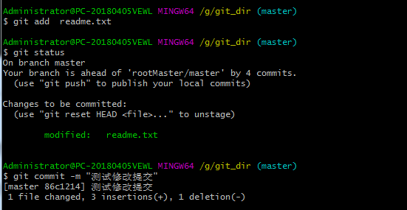

3.3版本回退
如上，我们已经学会了修改文件，现在我继续对readme.txt文件进行修改，再增加一行
内容为33333333333333.继续执行命令如下：
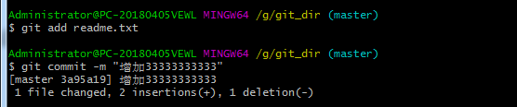
现在我已经对readme.txt文件做了三次修改了，那么我现在想查看下历史记录，如何查呢？我们现在可以使用命令 git log 演示如下所示：
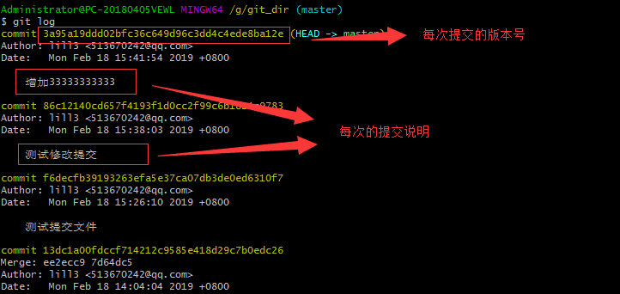
如果嫌上面显示的信息太多的话，我们可以使用命令 git log --pretty=oneline 演示如下：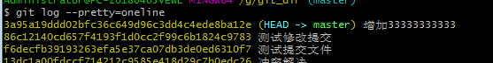
现在我想使用版本回退操作，我想把当前的版本回退到上一个版本，要使用什么命令呢？可以使用如下2种命令，第一种是：git reset --hard HEAD^ 那么如果要回退到上上个版本只需把HEAD^ 改成 HEAD^^ 以此类推。那如果要回退到前100个版本的话，使用上面的方法肯定不方便，我们可以使用下面的简便命令操作：git reset --hard HEAD~100 即可。未回退之前的readme.txt内容如下：
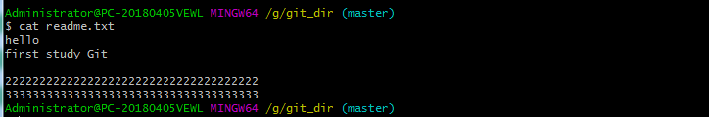
回退到上一个版本：
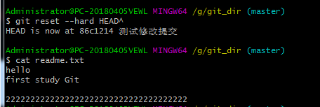
内容已经回退到上一个版本了。我们可以继续使用git log 来查看下历史记录信息，如下：
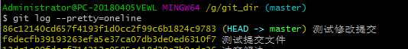
我们看到 增加333333 内容我们没有看到了，但是现在我想回退到最新的版本，如：有333333的内容要如何恢复呢？我们可以通过版本号回退，使用命令方法如下：git reset --hard 版本号 ，但是现在的问题假如我已经关掉过一次命令行或者333内容的版本号我并不知道呢？要如何知道增加3333内容的版本号呢？可以通过如下命令即可获取到版本号：git reflog 演示如下：
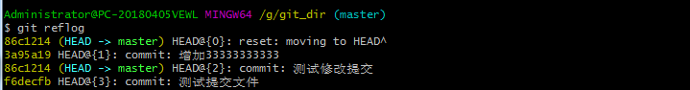
通过上面的显示我们可以知道，增加内容3333的版本号是3a95a19 .我们现在可以命令
git reset --hard 3a95a19 来恢复了。演示如下：
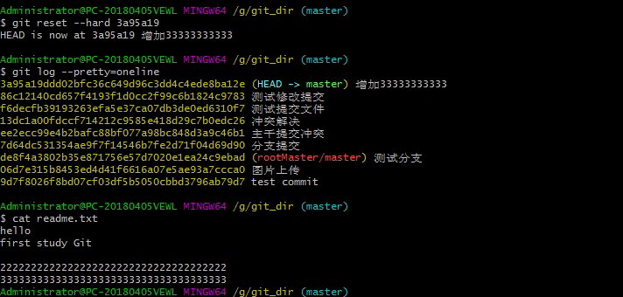

3.4工作区与暂存区的区别
工作区：就是你在电脑上看到的目录，比如目录下testgit里的文件(.git隐藏目录版本库除外)。或者以后需要再新建的目录文件等等都属于工作区范畴。
版本库(Repository)：工作区有一个隐藏目录.git,这个不属于工作区，这是版本库。其中版本库里面存了很多东西，其中最重要的就是stage(暂存区)，还有Git为我们自动创建了第一个分支master,以及指向master的一个指针HEAD。
我们前面说过使用Git提交文件到版本库有两步：
第一步：是使用 git add 把文件添加进去，实际上就是把文件添加到暂存区。
第二步：使用git commit提交更改，实际上就是把暂存区的所有内容提交到当前分支上。
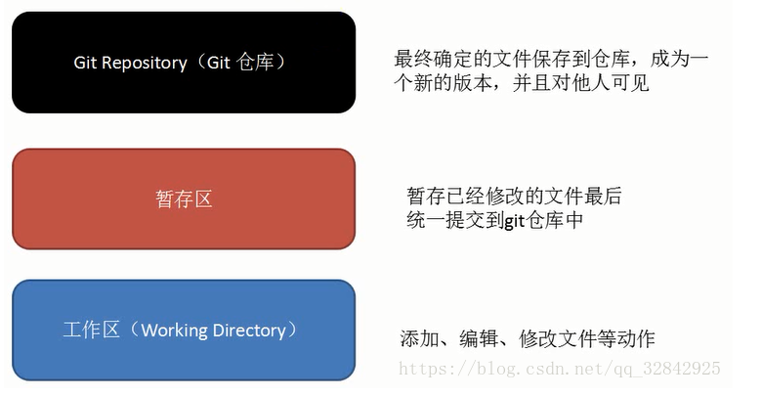

3.5Git撤销修改和删除文件操作

3.5.1撤销修改
比如我现在在readme.txt文件里面增加一行 内容为555555555555，我们先通过命令查看如下：
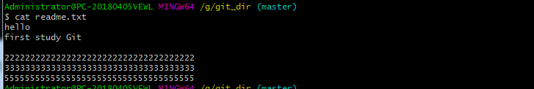
我想直接想使用撤销命令该如何操作呢？首先在做撤销之前，我们可以先用 git status 查看下当前的状态。如下所示：
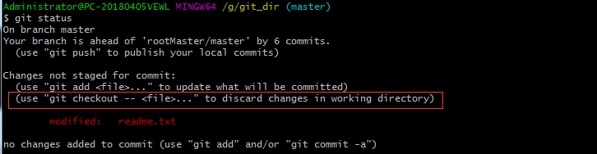
Git会告诉你，git checkout -- file 可以丢弃工作区的修改，如下命令：git checkout -- readme.txt,如下所示：
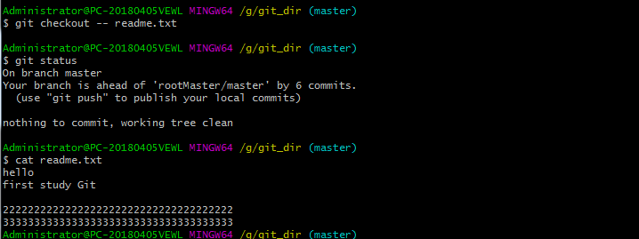
命令 git checkout --readme.txt 意思就是，把readme.txt文件在工作区做的修改全部撤销，这里有2种情况，如下：
readme.txt自动修改后，还没有放到暂存区，使用 撤销修改就回到和版本库一模一样的状态。
另外一种是readme.txt已经放入暂存区了，接着又作了修改，撤销修改就回到添加暂存区后的状态。

3.5.2删除文件
假如我现在版本库testgit目录添加一个文件b.txt,然后提交。
一般情况下，可以直接在文件目录中把文件删了，或者使用如上rm命令：rm b.txt ，如果我想彻底从版本库中删掉了此文件的话，可以再执行commit命令 提交掉。
只要没有commit之前，如果我想在版本库中恢复此文件如何操作呢？可以使用如下命令 git checkout -- b.txt，如下所示：
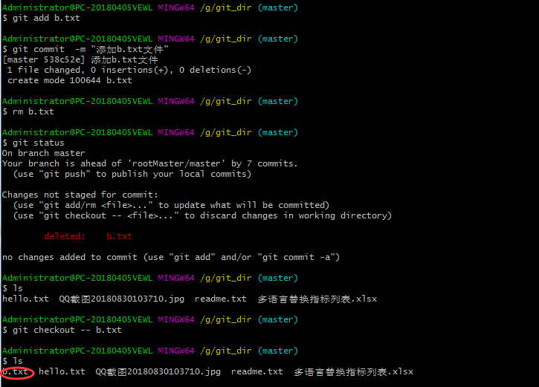
- 远程仓库

4.1连接远程仓库
通过指令 git remote add 远程仓库别名 远程仓库地址链接 连接远程仓库，如下：
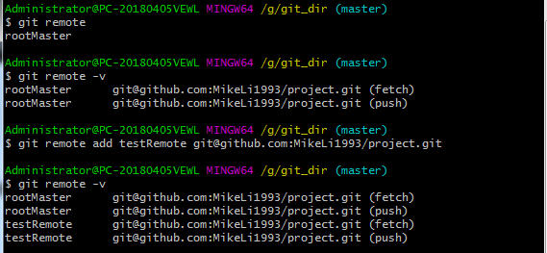

4.2删除多余的远程仓库
可以通过 git remote remove 远程仓库别名 删除多余的远程仓库，如下：
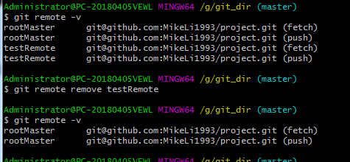

4.3推送至远程仓库
只要本地作了提交，就可以通过命令：git push 远程仓库别名 本地分支名（默认名是master） 提交至远程仓库
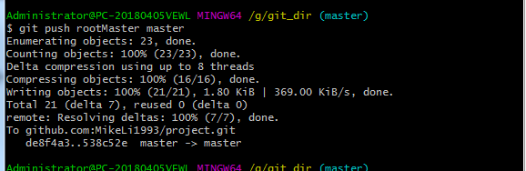

4.4克隆远程仓库

克隆别人的代码仓库: git clone 远程仓库地址链接
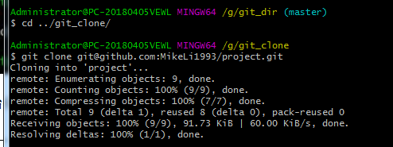
- 分支
在版本回填退里，你已经知道，每次提交，Git都把它们串成一条时间线，这条时间线就是一个分支。截止到目前，只有一条时间线，在Git里，这个分支叫主分支，即master分支。HEAD严格来说不是指向提交，而是指向master，master才是指向提交的，所以，HEAD指向的就是当前分支。

5.1创建分支
我们来创建dev分支，然后切换到dev分支上。如下操作：
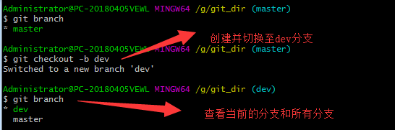
查看分支：git branch
创建分支：git branch name
切换分支：git checkout name
创建+切换分支：git checkout –b name

5.2合并分支
我们在dev分支的readme.txt上添加一行77777777，并提交：
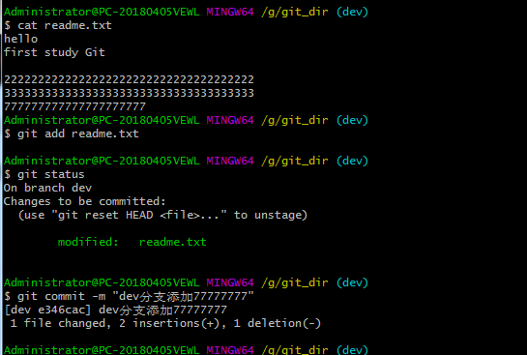
现在dev分支工作已完成，现在我们切换到主分支master上，继续查看readme.txt内容如下：
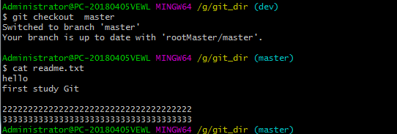
可以把dev分支上的内容合并到分支master上了，可以在master分支上，使用如下命令 git merge dev 如下所示：
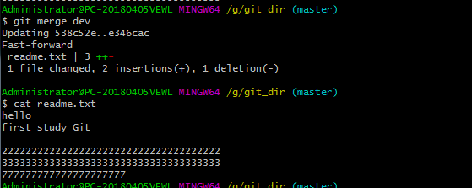
git merge命令用于合并指定分支到当前分支上，合并后，再查看readme.txt内容，可以看到，和dev分支最新提交的是完全一样的。
注意到上面的Fast-forward信息，Git告诉我们，这次合并是“快进模式”，也就是直接把master指向dev的当前提交，所以合并速度非常快。
合并某分支到当前分支：git merge name

5.3 删除分支
合并完成后，我们可以接着删除dev分支了，操作如下：
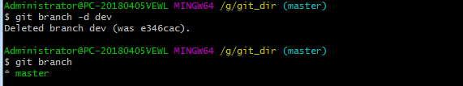
删除分支：git branch –d name

5.4分支冲突解决
先新建一个新分支，比如名字叫fenzhi1，在readme.txt添加一行内容8888888，然后提交，如下所示：
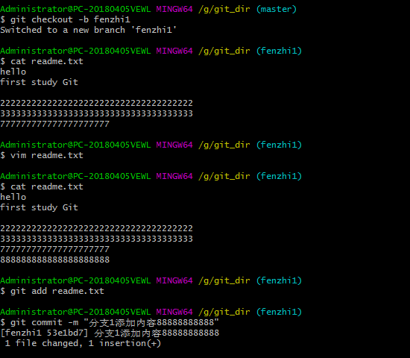
同样，我们现在切换到master分支上来，也在最后一行添加内容，内容为99999999，如下所示：
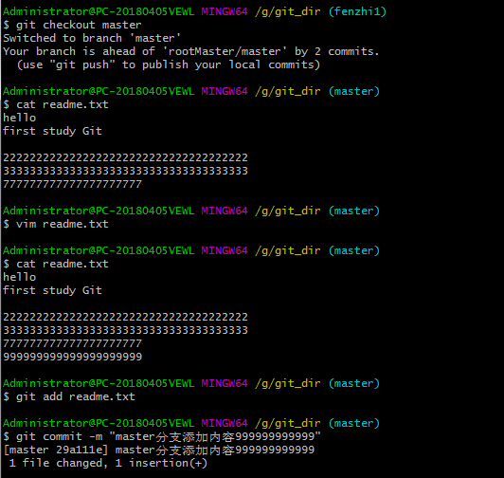
现在我们在master分支上来合并fenzhi1，如下操作：
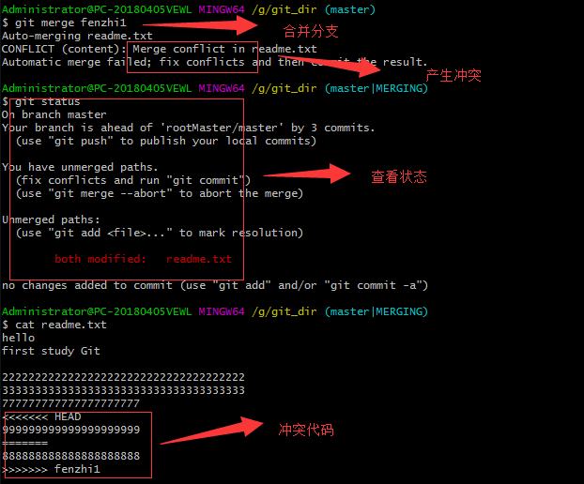
Git用<<<<<<<，=======，>>>>>>>标记出不同分支的内容，其中<<<HEAD是指主分支修改的内容，>>>>>fenzhi1 是指fenzhi1上修改的内容，我们可以修改下如下后保存：
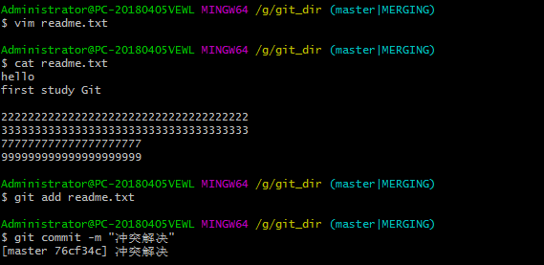
想查看分支合并的情况的话，需要使用命令 git log.命令行演示如下：
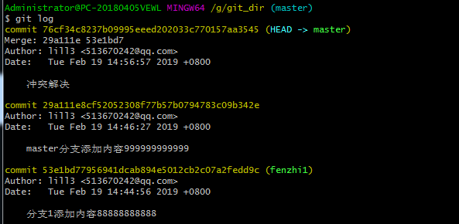

5.5分支管理策略
通常合并分支时，git一般使用”Fast forward”模式，在这种模式下，删除分支后，会丢掉分支信息，现在我们来使用带参数 –no-ff来禁用”Fast forward”模式。
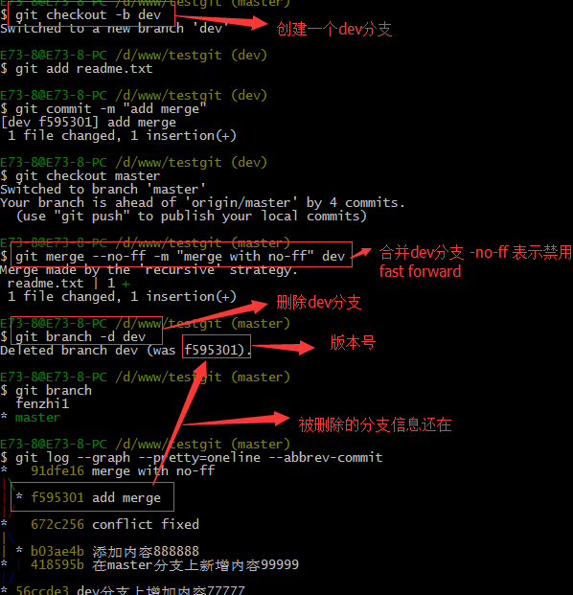
分支策略：首先master主分支应该是非常稳定的，也就是用来发布新版本，一般情况下不允许在上面干活，干活一般情况下在新建的dev分支上干活，干完后，比如上要发布，或者说dev分支代码稳定后可以合并到主分支master上来。

5.6 bug分支
在开发中，会经常碰到bug问题，那么有了bug就需要修复，在Git中，分支是很强大的，每个bug都可以通过一个临时分支来修复，修复完成后，合并分支，然后将临时的分支删除掉。
比如我在开发中接到一个404 bug时候，我们可以创建一个404分支来修复它，但是，当前的dev分支上的工作还没有提交。比如如下：
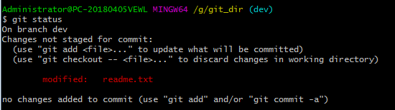
并不是我不想提交，而是工作进行到一半时候，我们还无法提交，比如我这个分支bug要2天完成，但是我issue-404 bug需要5个小时内完成。怎么办呢？还好，Git还提供了一个stash功能，可以把当前工作现场 ”隐藏起来”，等以后恢复现场后继续工作。如下：
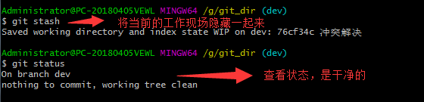
所以现在我可以通过创建issue-404分支来修复bug了。
首先我们要确定在那个分支上修复bug，比如我现在是在主分支master上来修复的，现在我要在master分支上创建一个临时分支，演示如下：
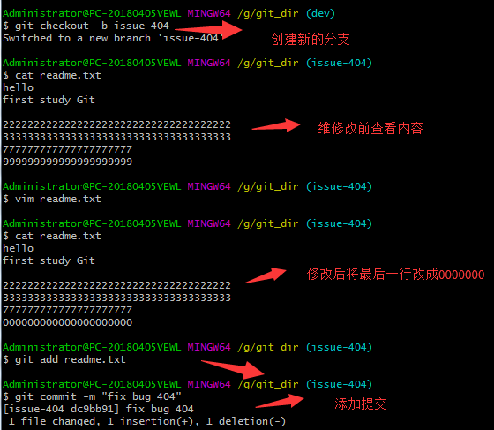
修复完成后，切换到master分支上，并完成合并，最后删除issue-404分支。演示如下：
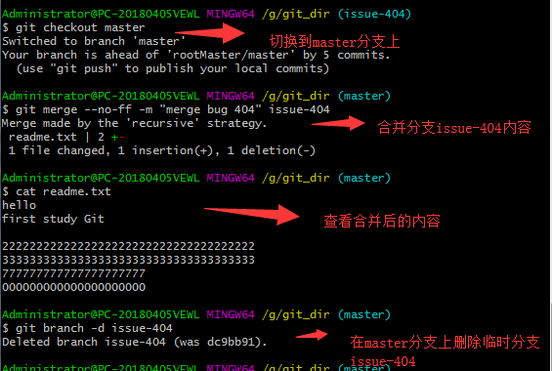
现在，我们回到dev分支上干活了。
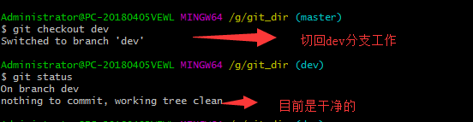
工作区是干净的，那么我们工作现场去哪里呢？我们可以使用命令 git stash list来查看下。如下：
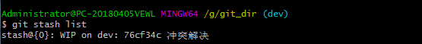
工作现场还在，Git把stash内容存在某个地方了，但是需要恢复一下，可以使用如下2个方法：git stash apply恢复，恢复后，stash内容并不删除，你需要使用命令git stash drop来删除。另一种方式是使用git stash pop,恢复的同时把stash内容也删除了。
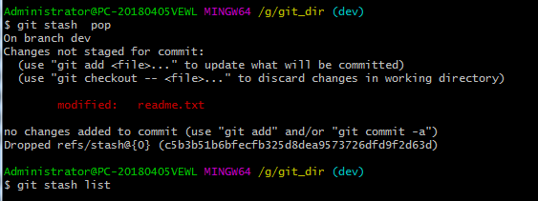
- 多人协作
模拟另一个人时，克隆项目到另一个文件夹，使用命令创建本地dev分支：git checkout –b dev origin/dev。现在就可以在dev分支上做开发了，开发完成后把dev分支推送到远程库：
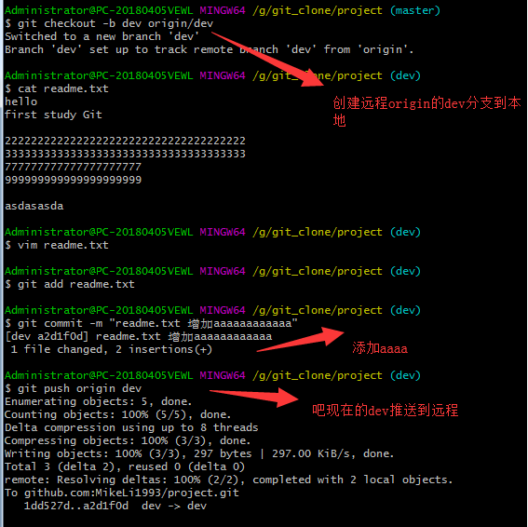
小伙伴们已经向origin/dev分支上推送了提交，而我在我的目录文件下也对同样的文件同个地方作了修改，也试图推送到远程库时，如下：
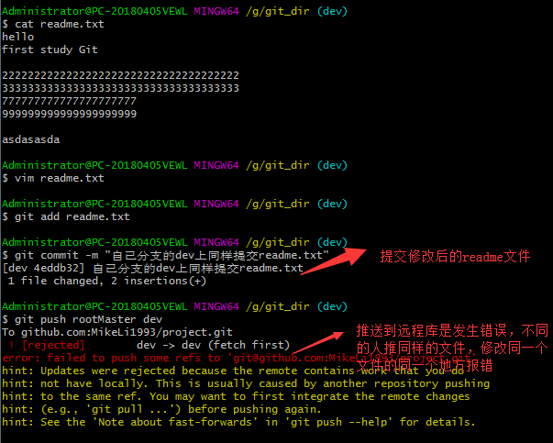
由上面可知：推送失败，因为我的小伙伴最新提交的和我试图推送的有冲突，解决的办法也很简单，上面已经提示我们，先用git pull把最新的提交从origin/dev抓下来，然后在本地合并，解决冲突，再推送。
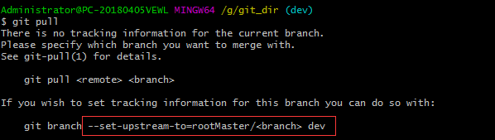
git pull也失败了，原因是没有指定本地dev分支与远程origin/dev分支的链接，根据提示，设置dev和origin/dev的链接：如下：
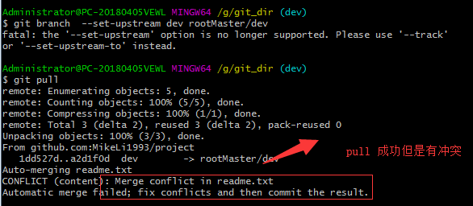
这回git pull成功，但是合并有冲突，需要手动解决，解决的方法和分支管理中的 解决冲突完全一样。解决后，提交，再push：
我们可以先来看看readme.txt内容了。
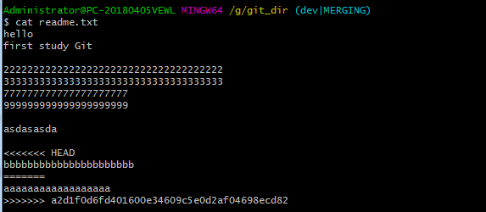
现在手动已经解决完了，我接在需要再提交，再push到远程库里面去。如下所示：
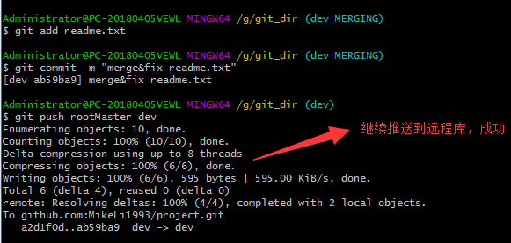
因此：多人协作工作模式一般是这样的：首先，可以试图用git push origin branch-name推送自己的修改.
如果推送失败，则因为远程分支比你的本地更新早，需要先用git pull试图合并。
如果合并有冲突，则需要解决冲突，并在本地提交。再用git push origin branch-name推送。
- Git基本常用命令
mkdir： XX (创建一个空目录 XX指目录名)
pwd： 显示当前目录的路径。
git init 把当前的目录变成可以管理的git仓库，生成隐藏.git文件。
git add XX 把xx文件添加到暂存区去。
git commit –m “XX” 提交文件 –m 后面的是注释。
git status 查看仓库状态
git diff XX 查看XX文件修改了那些内容
git log 查看历史记录
git reset --hard HEAD^ 或者 git reset --hard HEAD~ 回退到上一个版本
(如果想回退到100个版本，使用git reset –hard HEAD~100 )
cat XX 查看XX文件内容
git reflog 查看历史记录的版本号id
git checkout -- XX 把XX文件在工作区的修改全部撤销。
git rm XX 删除XX文件
git remote add origin https://github.com/tugenhua0707/testgit 关联一个远程库
git push –u(第一次要用-u 以后不需要) origin master 把当前master分支推送到远程库
git clone https://github.com/tugenhua0707/testgit 从远程库中克隆
git checkout –b dev 创建dev分支 并切换到dev分支上
git branch 查看当前所有的分支
git checkout master 切换回master分支
git merge dev 在当前的分支上合并dev分支
git branch –d dev 删除dev分支
git branch name 创建分支
git stash 把当前的工作隐藏起来 等以后恢复现场后继续工作
git stash list 查看所有被隐藏的文件列表
git stash apply 恢复被隐藏的文件，但是内容不删除
git stash drop 删除文件
git stash pop 恢复文件的同时 也删除文件
git remote 查看远程库的信息
git remote –v 查看远程库的详细信息
git push origin master Git会把master分支推送到远程库对应的远程分支上
- Github deskstop和TortorliseGit
git是命令行操作模式，tortoiseGit和Github deskstop都是界面化操作模式，不用记git相关命令就可以直接操作，可根据自己情况选择安装。
Github deskstop：https://desktop.github.com/
TortorliseGit(支持中文语言包)：https://tortoisegit.org/

